Homework #4, 繳交期限 2024/11/XX 11:59 pm

(神經風格轉換)

神經風格轉換(Neural style transfer)為一生成式模型架構，主要透過將各層捲積神經網路萃取出之特徵進行最佳化(Optimize)進而生成圖片，而該圖片同時保有內容圖片之內容與風格圖片之風格，以達成影像風格轉換。

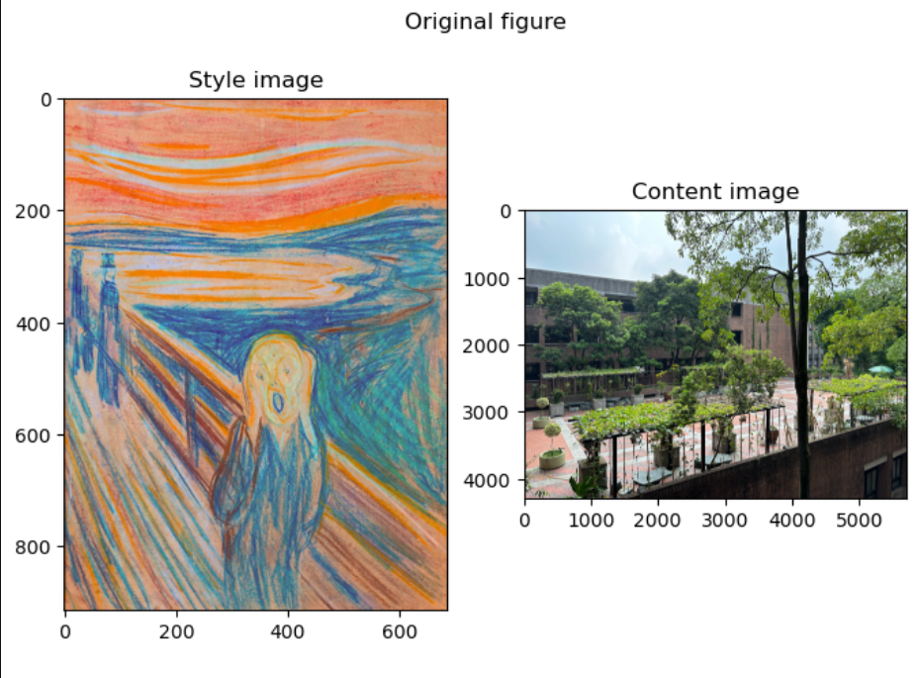

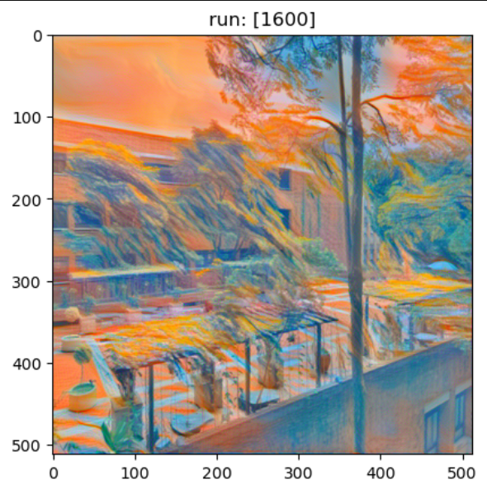

Basic level:

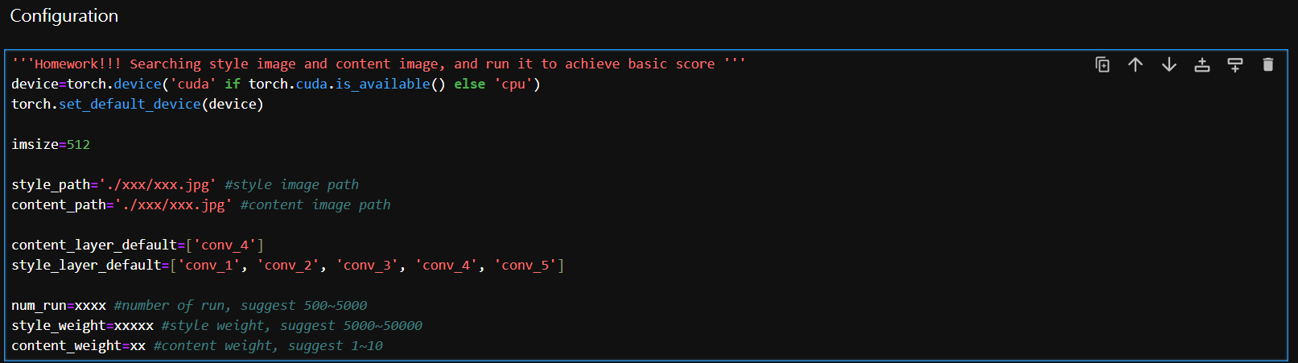請於本作業提供之畫作(style image)資料集中選擇一張照片，並由本作業提供之真實照片(content image)資料集中選擇一張照片，以HW4_sample_code.ipynb (Python) 程式：將真實照片轉換為畫作的風格(70%)

Medium level:

將剛剛轉換完成之照片，透過反向操作重新轉換回真實照片的風格。(將Basic level轉換完成之照片另存新檔並當成content image，以原照片當成style image，透過修改路徑，將其風格轉換回來) (15%)

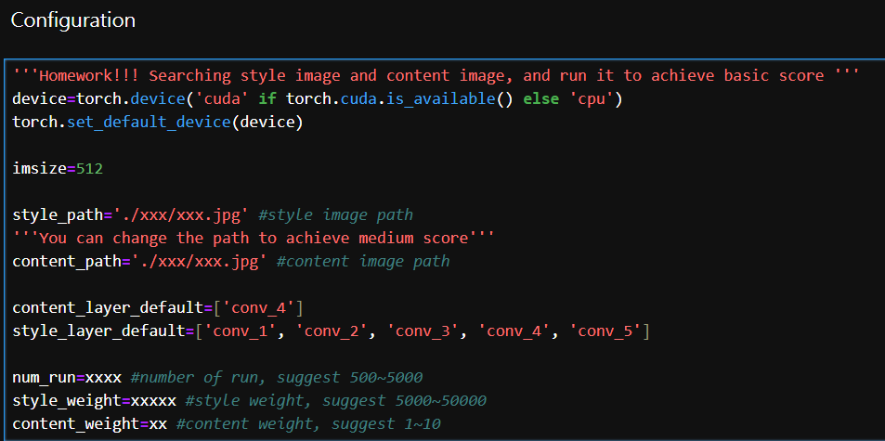

Advance level:

改變捲積神經網路萃取之層或層數，以達成更好之轉換效果。(如下面左圖與右圖，左圖為增加萃取層數之前，右圖為增加萃取層數之後，可發現其抽象感更強烈，更接近吶喊之風格)(15%)

